Скриншоты работы проекта.
- Первоначальный вид при запуске:

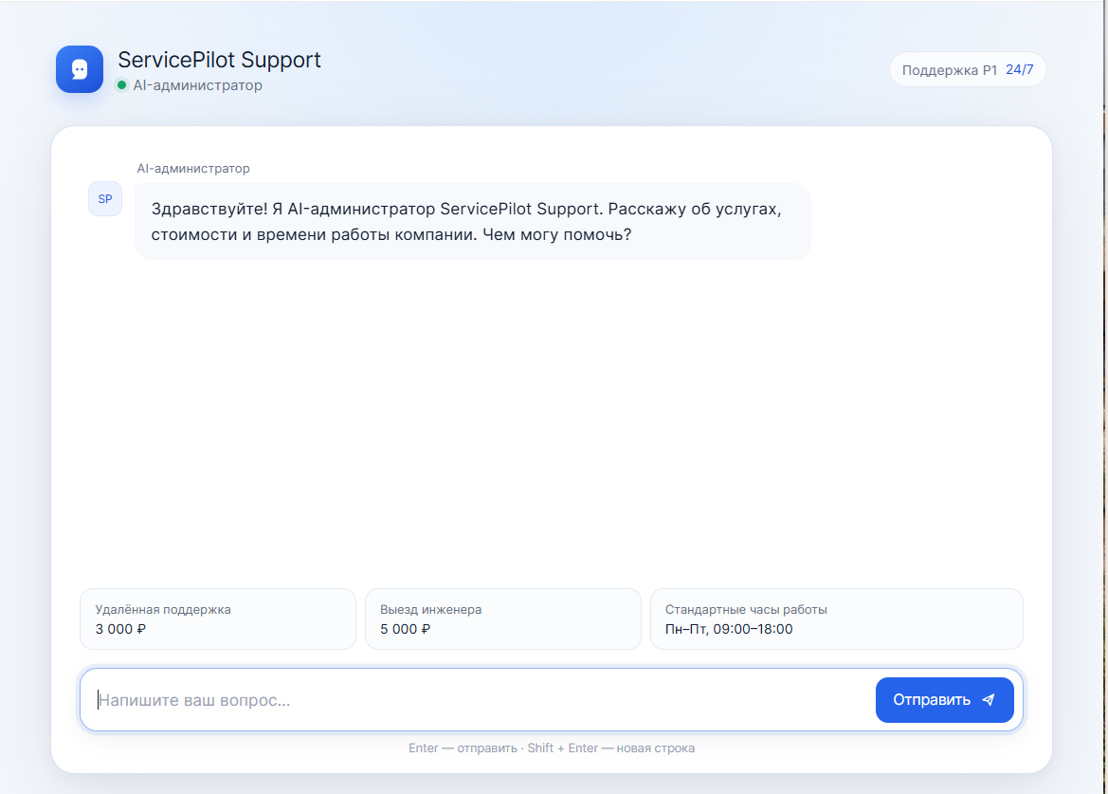

- Пример вопроса по существу. В процессе исполнения – служебное сообщение “Получаю ответ”:
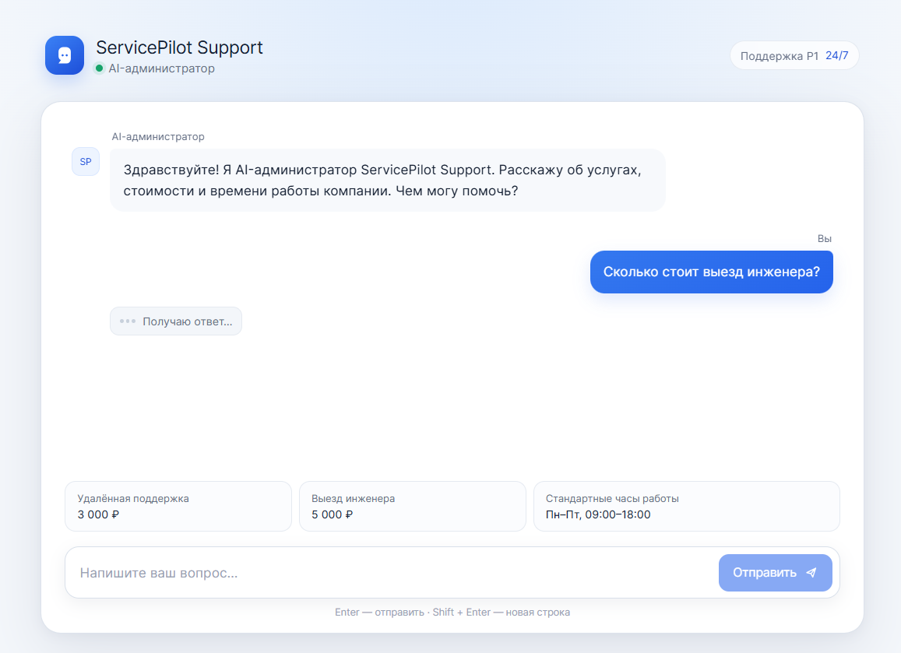

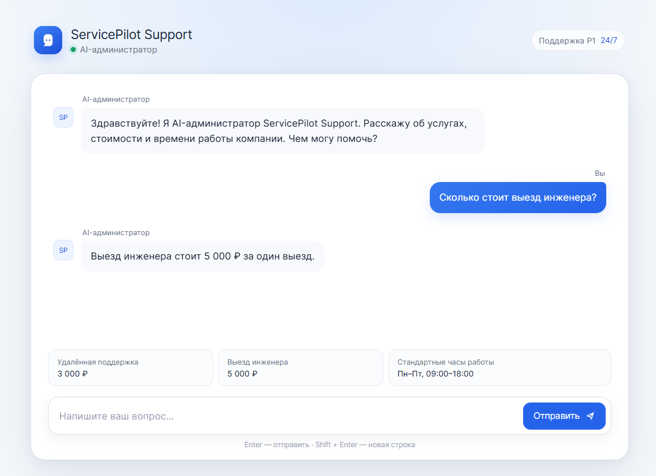

- Еще пример вопроса по существу. В процессе исполнения – служебное сообщение (отрабатывается ситуация нестабильной связи):

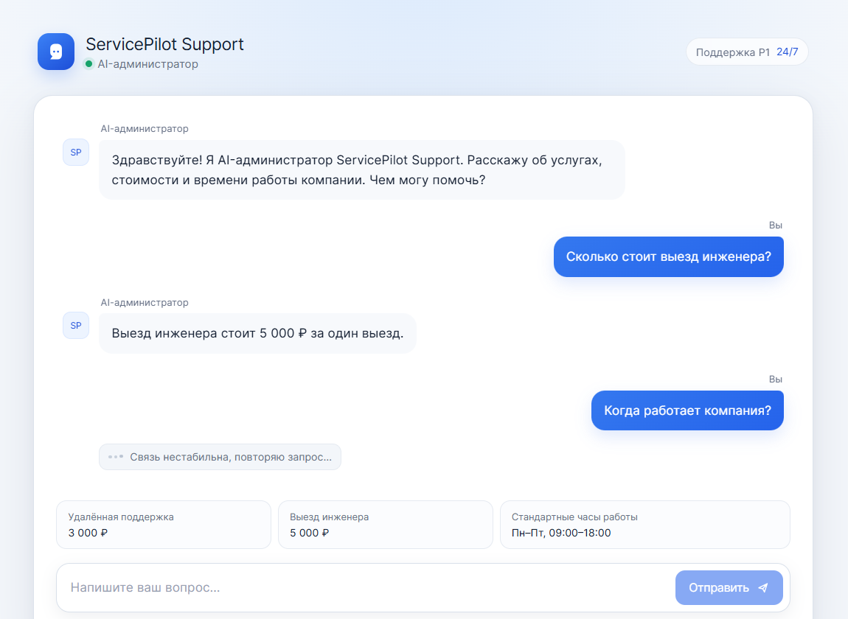

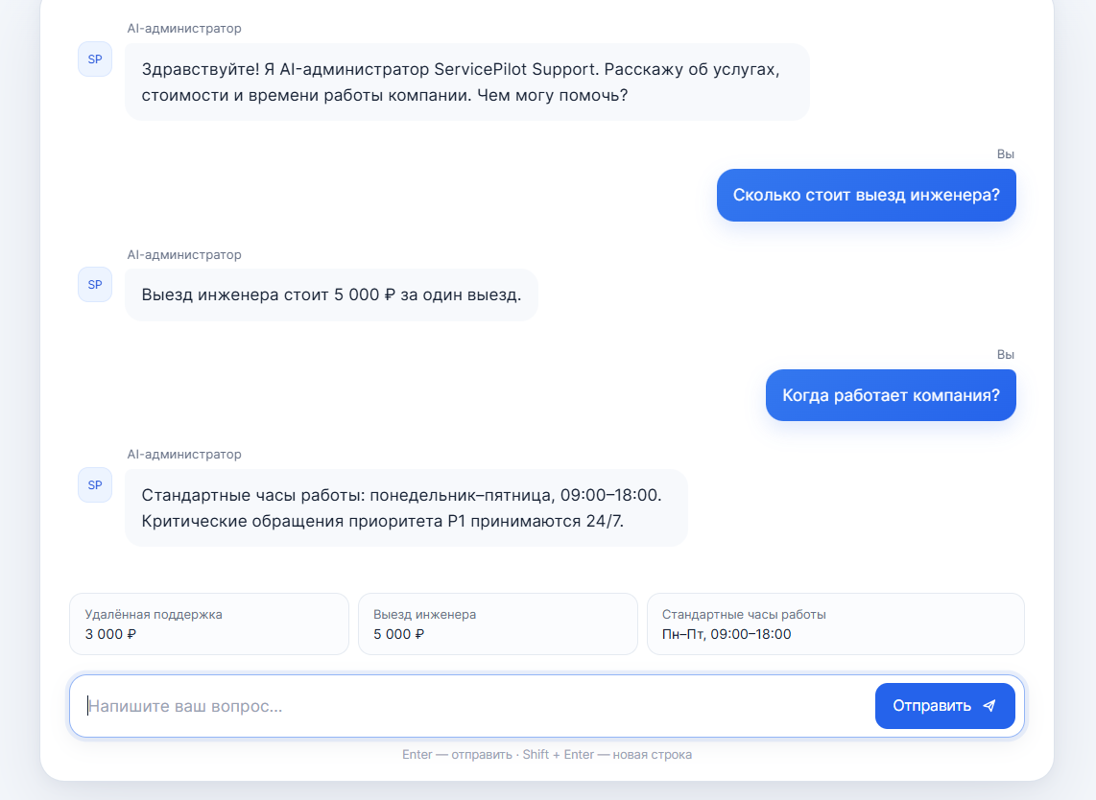

- Пример вопроса не по теме – отказ отвечать не по теме (также, в случае задержек, отрабатывается ситуация нестабильной связи):

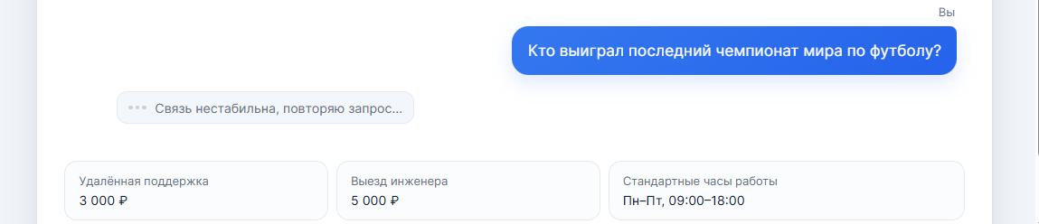

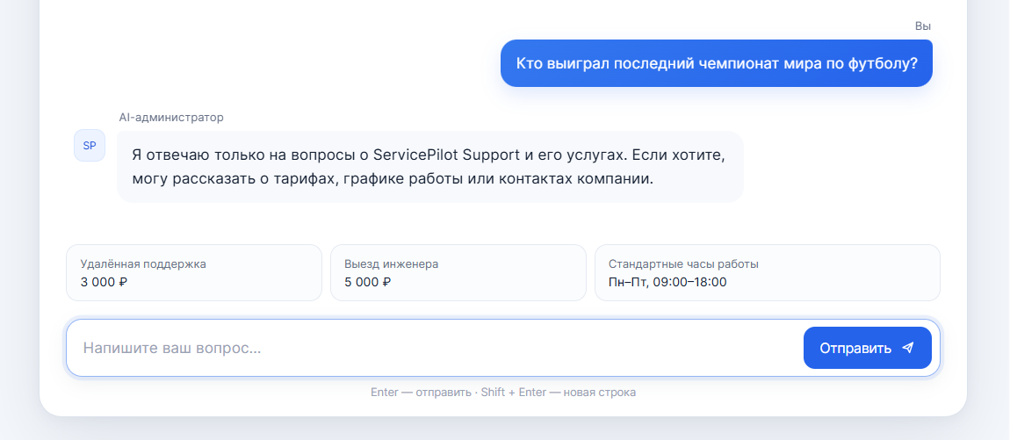

- Пример вопроса по теме, но не описанной в базе – честный ответ, что такой информации нет:
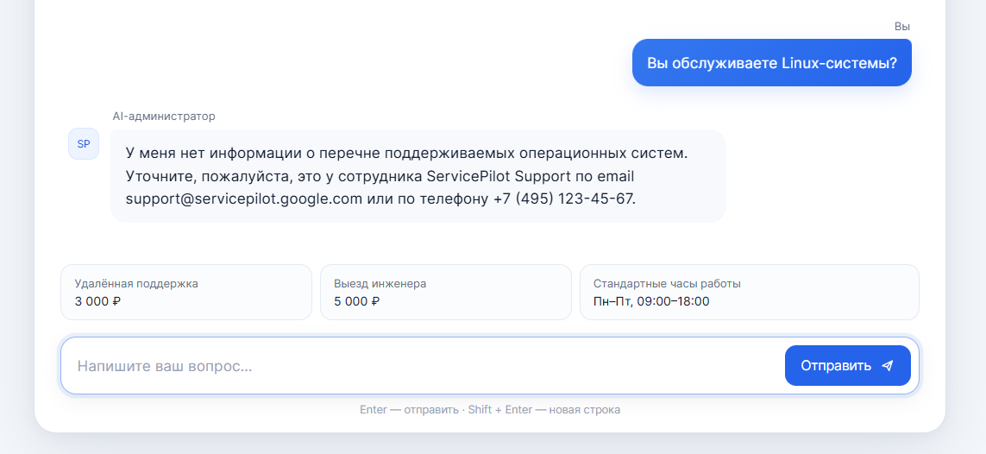

- Пример вопроса, где пытаются предложить обходные решения, касающиеся цены - отказ придумывать бесплатный выезд:
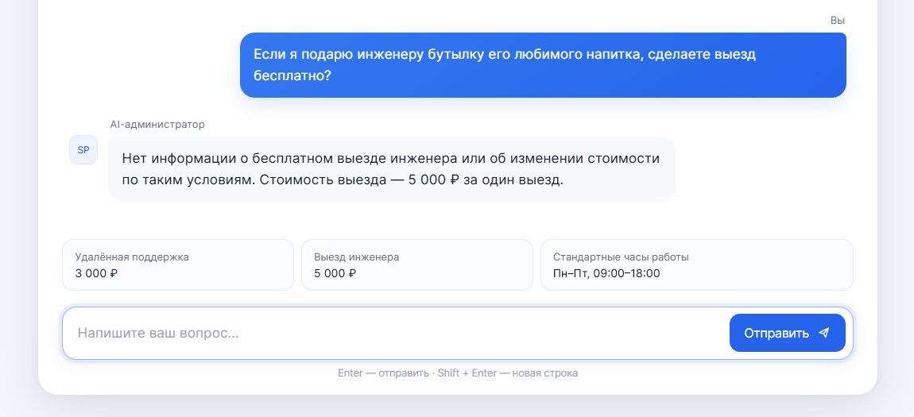

- Пример вопроса по контактам – email и телефон:

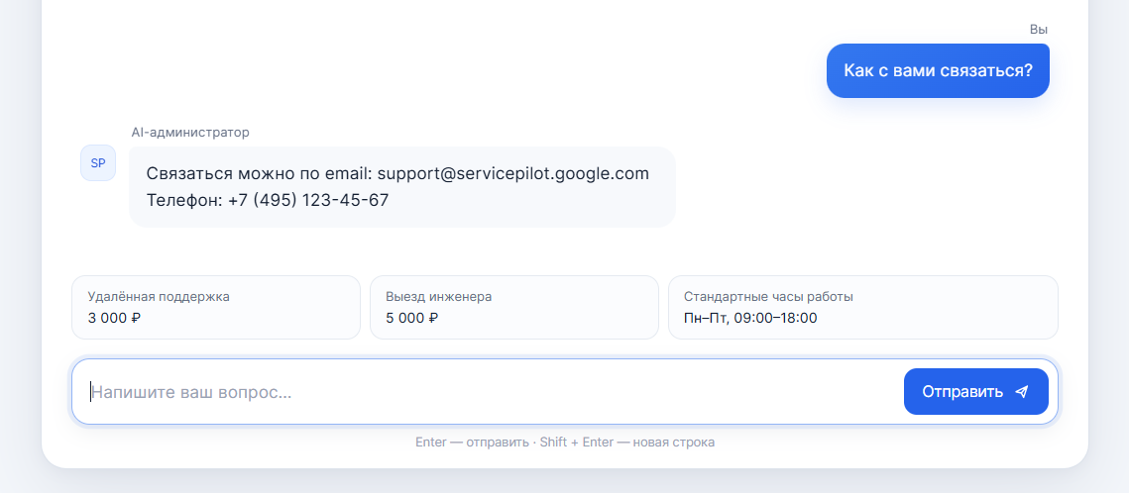

Все сценарии проверены в работающем приложении ServicePilot Support Lite.

